INSTRUKSIONET SFIDA E KATËRT

Data e Shpalljes: 23 prill, 2019

KML Open: Raundi i Katërt do të jetë raund online dhe do të mbahet përgjatë datave
23-30 prill, 2019.

INSTRUKSIONET SUBSTANCIALE TË SFIDËS

Startimi i Robotit

    - Roboti duhet të vendoset në atë mënyrë që sensori i vijës së zezë të jetë në fillim të vijës (shtegut).

    - Nisja e robotit duhet të bëhet duke e shtypur butonin në robot.

    - Nëse roboti është ndezur siç duhet, garuesi fiton 20 pikë ashtu siç tregon edhe tabela e vlerësimeve.

    - Nëse roboti ndizet në çfarëdo mënyre tjetër, garuesi nuk i fiton 20 pikë, mirëpo mund ta vazhdoj garën.

    - Në qoftë se, roboti del nga vija, nxënësi mund t’a kthej robotin në fillim të katrorit ku roboti ka devijuar apo në fillim të katrorit të ardhshëm dhe të vazhdojë garën. Në këtë mënyrë nuk humbet pikë mirëpo humbet vetëm në kohë.

Tuneli ne Hartë

    - Skema që ju keni pranuar, ku roboti do të ndjekë vijën e zezë duhet t’i bashkangjitet një tunel, përmes së cilit do të kalojë roboti.

    - Tek segmenti me shenjën e tunelit, duhet te vendoset një tunel i krijuar paraprakisht nga ju me material kartoni, të cilit mund t’i bashkangjisni materiale tjera dekoruese.

    - Tuneli duhet të krijohet sipas këtyre përmasave: gjërsia 22 cm – 25 cm, lartësia 12cm – 15cm dhe gjatësia 25cm – 30cm.

    - Gjatë ndjekjes se vijës së zezë, roboti duhet të futet brenda tunelit. Derisa roboti është duke ecur brenda tunelit do të detektojë sinjalin e errësirës brenda tij përmes light sensor dhe të ndez e të ndal diodën RGB në ngjyrën e kuqe. Nëse roboti ndalë dhe ndezë diodën RGB në ngjyrën e kuqe, garuesi fiton 10 pike.

    - Nëse dioda RGB nuk është ndezur në ngjyrën e kuqe, nuk është ndezur fare apo dioda rri aktive edhe pas daljes nga tuneli, garuesi nuk i fiton 10 pikë por mund të vazhdojë garën.

    - Gjithashtu, gjatë rrugës që bënë roboti brenda tunelit, ai duhet të lëshojë dhe të ndalë një tingull, në të njejtën kohë me dritën e kuqe. Nëse roboti lëshon dhe ndal tingullin, garuesi fiton 10 pikë.

    - Nëse roboti nuk lëshon tingull apo tingulli i tij mbetet aktiv dhe pas daljes nga tuneli, garuesi nuk i fiton 10 pikë, mirëpo mund të vazhdojë garën.

Vazhdimi i Shtegut

    - Vazhdimi i shtegut cilësohet kur roboti arrin të kalojë përmes tunelit dhe të vazhdojë të ndjek vijën e zezë deri në fund.

    - Në fund të shtegut roboti do të hasë në një pengesë. Roboti do të detektojë pengesën dhe të kthehet djathtas me kënd 90 shkallë, pastaj të ecë në atë drejtim dhe të ndalet tek shenja STOP. Nëse roboti kalon këtë fazë me sukses, garuesi fiton 30 pikë.

    - Nëse roboti nuk e kalon fazën me sukses që do të thotë nuk e detekton pengesën, nuk kthehet 90 shkallë, nuk vazhdon të ecë në atë drejtim dhe të ndalet tek shenja STOP, garuesi nuk i fiton 30 pikë dhe gara për robotin përfundon aty, me aq pikë sa ka arritur të mbledhë.

    - Shenja STOP duhet të vendoset paralel me tunelin.

    - Kohëmatësi fillon atëherë kur garuesi shtyp butonin e robotit dhe mbaron kur roboti ndalet tek shenja STOP pas detektimit të pengesës në fund të vijës së zezë.

    - Kriteri kryesor për vlerësimin e ekipeve është mbledhja e pikëve, ndërsa kohëzgjatja e robotit është vetëm për të bërë diferencen mes ekipeve me pike të njejta. (Për shembull, nëse Ekipi X ka mbledhur 330 pikë dhe e ka përfunduar garën për mesatarisht 35 sekonda, ndërsa Ekipi Y gjithashtu ka mbledhur 330 pikë, mirëpo e ka përfunduar garën për mesatarisht 40 sekonda, atëher Ekipi X do të jetë në vendin e pare. Ndërsa në rastin e njejtë nëse Ekipi X ka mbledhur 280 pikë dhe ka përfunduar garën per 35 sekonda, ndërsa Ekipi Y ka mbledhur 300 pikë dhe ka përfunduar garën për 40 sekonda, atëher Ekipi Y do të jetë në vendin e pare. Do të thotë, efikasiteti do të jetë kriteri kryesor i vlerësimit).

Roli i robotit

Për dallim nga herat tjera, kësaj radhe kemi menduar që roboti juaj të paraqitet pak më

ndryshe. Secili robot duhet të ketë rolin e tij që të kryej një shërbim të caktuar.

    - Roboti pastrues

      - Robotit pastrues do të shërbejë për rrugë më të pastërta.
      - Kostumi mund te krijohet nga materiale kartoni.
      - Gajtë krijimit të kostumit, duhet të ketë kujdes të shtuar që të mos mbulohet asnjë sensor që posedon roboti, përndryshe roboti juaj mund të has probleme gjatë sfides.
      - Përmasa e kostumit duhet t’i përshtatet kushteve të rrugës që do të kalojë dhe të mos ndikojë në performancën e tij.
      - Gjatë rrugës që roboti do të ndjekë, duhet të largojë paspastërtië nga rruga. Materialet që do të shërbejne si papasterti në rrugë mundë të jenë të llojlloshme por të lëvizshme nga roboti (zopëza letre, kartoni, plastike, pambuk etj)
      - Nëse kostumi i robotit ka ndihmuar atë për kryerjen e shërbimit me sukses, garuesi fiton 20 pikë. Nëse kostumi nuk ka ndihmuar në kryerjen e shërbimit me sukses, garuesi nuk i fiton 20 pikë por mund të vazhdojë garën.

    - Roboti shërbyes

      - Roboti shërbyes do të ndihmojë në bartjen e produkteve të ndryshme.
      - Kostumi mund te krijohet nga materiale kartoni.
      - Gajtë krijimit të kostumit, duhet të ketë kujdes të shtuar që të mos mbulohet asnjë sensor që posedon roboti, përndryshe roboti juaj mund të has probleme gjatë sfides.
      - Përmasa e kostumit duhet t’i përshtatet kushteve të rrugës që do të kalojë dhe të mos ndikojë në performancën e tij.
      - Gjatë rrugës që roboti do të ndjekë, duhet të bartë produkte të ndryshme. Produktet mund ttë vizatohen dhe pastaj të prehen apo të mirren të gatshme por jo me peshë të madhe (letra, karton, plastikë etj).
      - Nëse kostumi i robotit ka ndihmuar atë për kryerjen e shërbimit me sukses, garuesi fiton 20 pikë. Nëse kostumi nuk ka ndihmuar në kryerjen e shërbimit me sukses, garuesi nuk i fiton 20 pikë por mund të vazhdojë garën.

    - Roboti informues

      - Roboti informues do të ndihmojë në ndarjen e informatave të ndryshme. Forma si do të ndahen informatat i mbetet anës suaj kreative.
      - Kostumi mund te krijohet nga materiale kartoni.
      - Gajtë krijimit të kostumit, duhet të ketë kujdes të shtuar që të mos mbulohet asnjë sensor që posedon roboti, përndryshe roboti juaj mund të has probleme gjatë sfides.
      - Përmasa e kostumit duhet t’i përshtatet kushteve të rrugës që do të kalojë dhe të mos ndikojë në performancën e tij.
      - Gjatë rrugës që roboti do të ndjekë, duhet të informojë të tjerët për ngjarjet e ndryshme përmes tekstit të cilit mund t’i bashkangjiten imazhe.
      - Nëse kostumi i robotit ka ndihmuar atë për kryerjen e shërbimit me sukses, garuesi fiton 20 pikë. Nëse kostumi nuk ka ndihmuar në kryerjen e shërbimit me sukses, garuesi nuk i fiton 20 pikë por mund të vazhdojë garën.

    - Roboti artist

      - Roboti artist do të tregoje anen kretive të tij gjatë rrugës që do të ndjek.
      - Kostumi mund te krijohet nga materiale kartoni të cilit duhet ti bashkangjitn ngjyrues si marker, brush për ngjyrosje, etj. Numri i ngjyruesve apo mënyra se si i vendosni i mbetet anës suaj kreative.
      - Gajtë krijimit të kostumit, duhet të ketë kujdes të shtuar që të mos mbulohet asnjë sensor që posedon roboti, përndryshe roboti juaj mund të has probleme gjatë sfides.
      - Përmasa e kostumit duhet t’i përshtatet kushteve të rrugës që do të kalojë dhe të mos ndikojë në performancën e tij.
      - Ngjyruesi, markeri, brusha me ngjyrë apo cfarë do lloji tjetër duhet të vendosët me kujdës dhe të jetë i sigurtë që të mos ndikojë në performancën e tij.
      - Nëse roboti ka arritur të tregojë funksionin e tij me sukses, garuesi fiton 20 pikë. Nëse kostumi nuk ka ndihmuar në kryerjen e shërbimit me sukses, garuesi nuk i fiton 20 pikë por mund të vazhdojë garën.

2.INSTRUKSIONET PROCEDURALE TË SFIDËS

2.1 Të gjitha ekipet shkollore duhen të regjistrojnë performancën e tyre me një video të vetme dhe ta vendosin atë jo me vonë se 30 Prill ne databazen e Gares se Robotikes ne platformen Vimeo.

2.2 Të gjitha ekipet në video duhet të kenë të veshur maicat nga Kosova Makers League.
2.3 Koha për gjatë të cilit secili robot kalon shtegun duhet të shfaqet në videon e sfides.
2.4 Të gjithë mentorët bëjnë vlerësimin për ekipet e tyre dhe e plotësojn formën e vlerësimit në google documents.
2.5 Cdo dërgesë pas kohës 23:59 se 30 Prillit nuk do te vlerësohet.
2.6 Të gjitha ekipet shkollore do të performojnë në ambientet e shkollës së tyre.
2.7 Vetem fotot e bëra gjatë ushtrimeve ose ditës së regjistrimit të videos mund të postohen në grupin e KML në platformën Facebook.
2.8 Prej datës 23 deri me 30 Prill mentorët e Fondacionit BONEVET do ti kontrollojnë rezultatet preliminare si dhe video inqizimet dhe do të shpallin rezultatet finale për Raundin e Katert, ku përsëri do të ketë 48 ore kohë për apel.

2.9 Fituesit e Raundit të Katert do të ftohen javën e parë të Majit për t’i pranuar cmimet.
*Sqarim : Fotot treguese per vendosjen e videove ne platformen Vimeo tregojn grupin e raundit te trete. Vini re qe procedura e ngarkimit te videove është e njejtë por tani keni vegzën e grupit për raundin e katërt.

2.10 Ngarkimi i Videove ne VIMEO behet ne grupin per Raundin e Katert qe gjindet ne kete vegze: https://vimeo.com/groups/kml4

2.11 Pasi te keni marr linkun e grupit të Kosova Makers League për sfidën, ju duheni të bëheni pjesë e grupit. Këtë e bëni me butonin Join this group (Bashkohu ne këtë grup). (Foto 1)
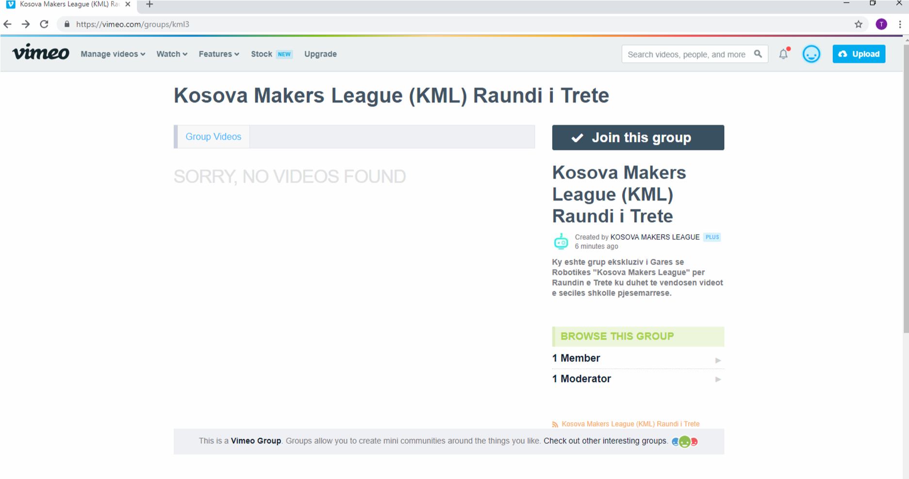

Foto 1

Foto 2

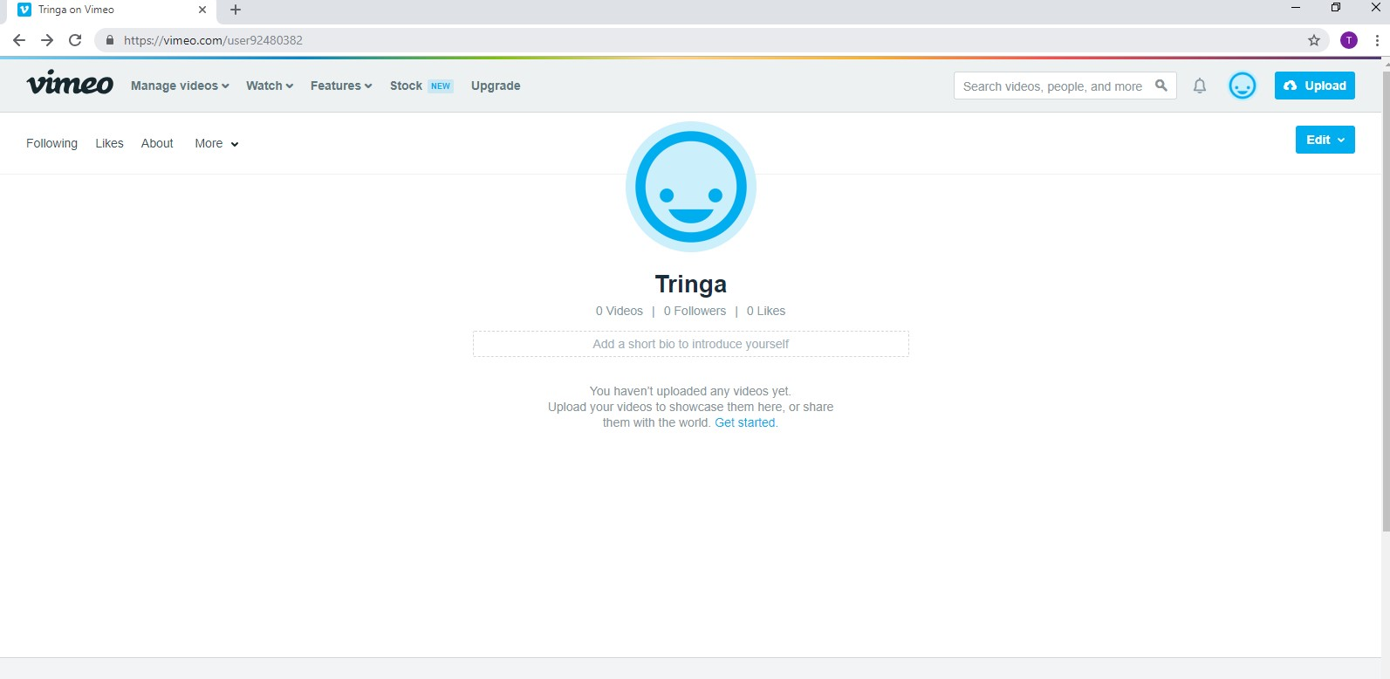
2.12 Pastaj kaloni në profilin tuaj në Vimeo. Në anën e djatht do të shihni butonin Upload (Ngarkoni), klikoni aty. (Foto 2)

2.13 Pastaj klikoni Or Choose Files (Zgjedhni Dokumentin). (Foto 3)
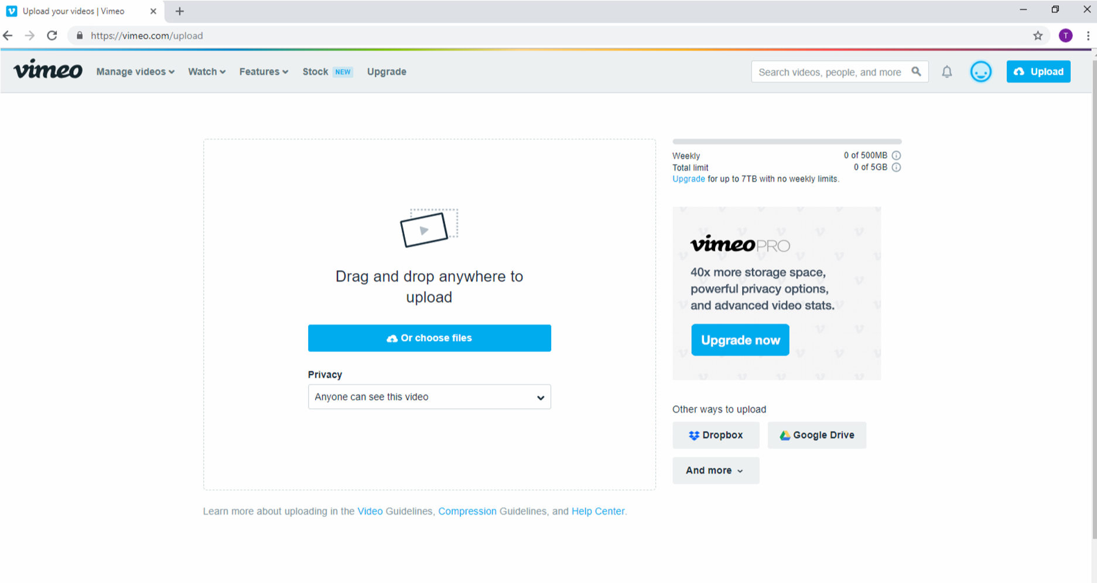

Foto 3

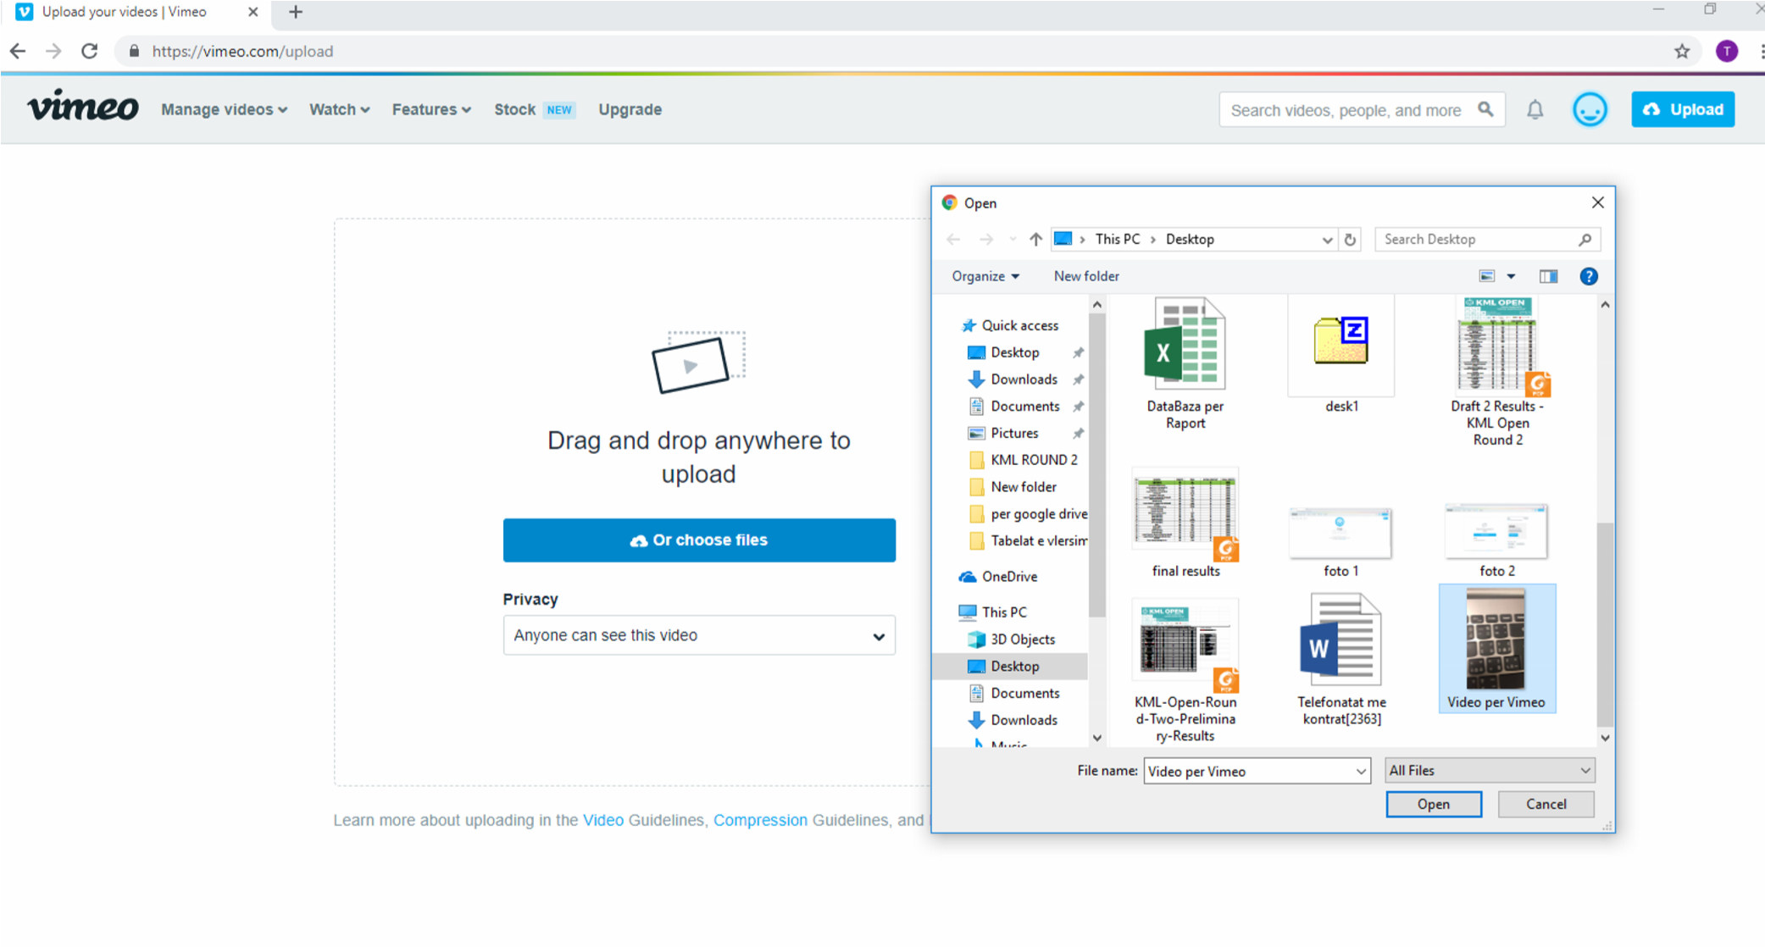
2.15 Pas ngarkimit të videos ju duhet te krijoni titullin e videos, këtë e bëni tek rubrika Title (Titulli). Titullin krijoni si vijon: Qyteti/lokacioni– Shkolla-Cikli (I ulët,lartë) –Emri i Studentit. Shembulli i perdorur ne foto, “Prishtine- Gjergj Fishta- Cikli I Ulte-Tringa Kasneci”. Në fushën Description (Përshkrimi) nuk duhet të futni asgjë. Në kutinë Tags (Etiketa) vendosni keto: KosovaMakers, KosovaMakersLeague, KMLOpen#4, KML18 . Sigurohuni që të keni presje ndërmjet këtyre fjalëve. Në fund shtypni butonin Save (Ruaj). (Foto 5)

2.14

Pas klikimit do ju paraqitet

një dritare e re, ku ju duhet të
zgjedhni videon e sfidës
. (Foto 4)

Foto 4

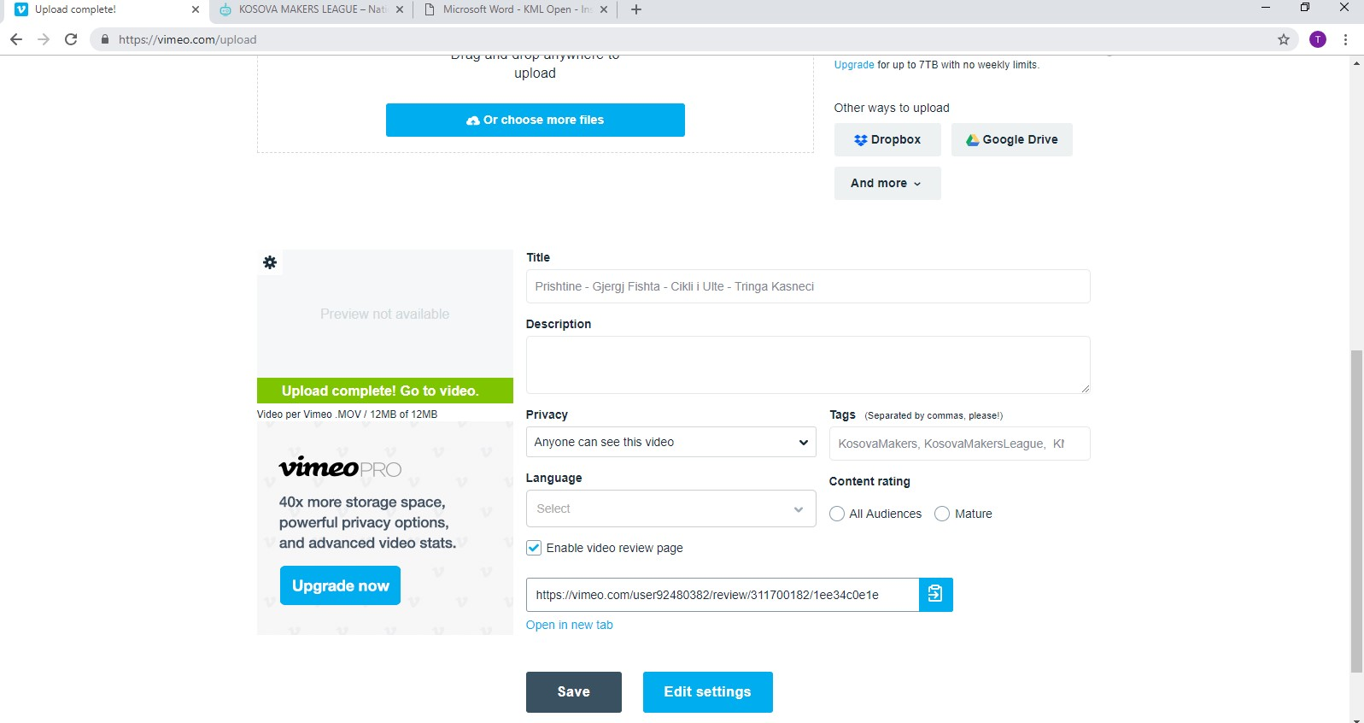

Foto 5

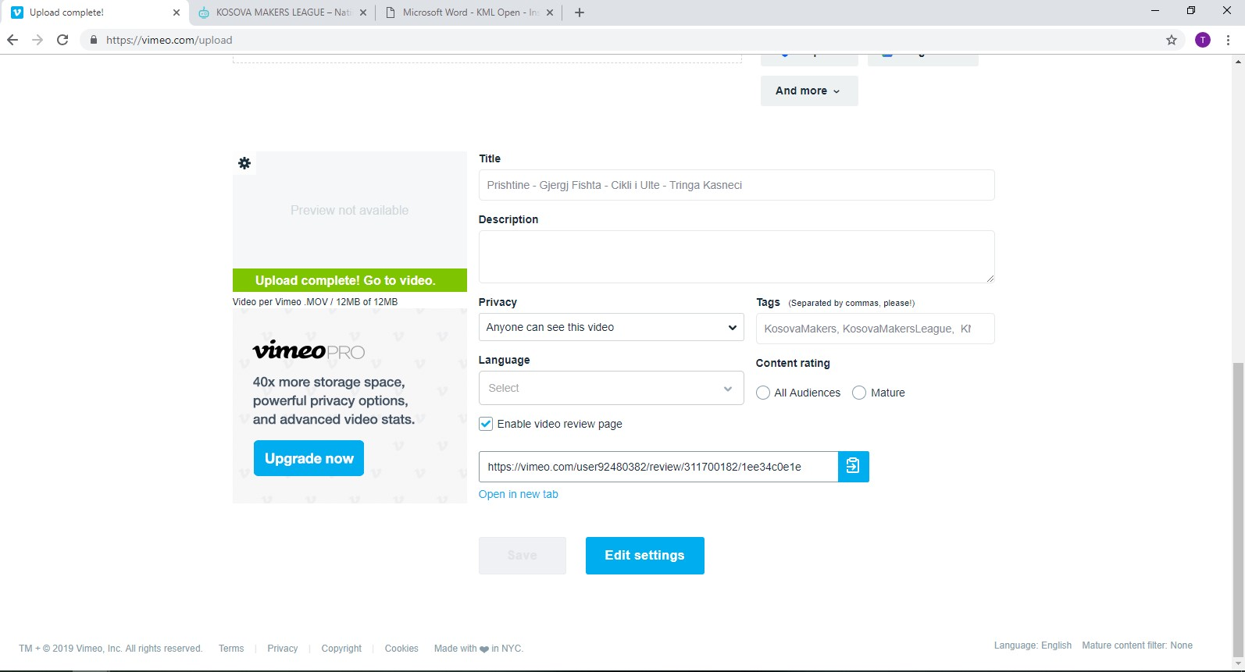
2.16. Pasi të keni klikuar butonin Save, po në atë faqe klikoni Edit Settings. (Foto 6)

Foto 6

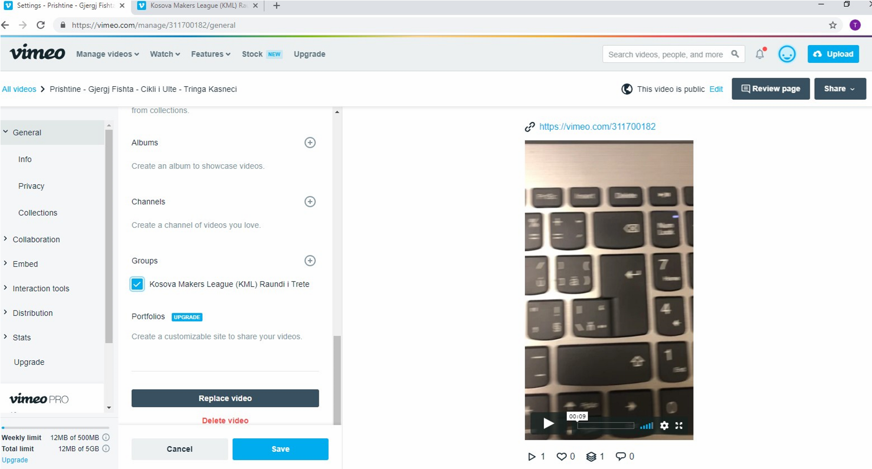
2.17. Në menynë që do ju shfaqet, zgjidhni menynë General dhe nenmenynë Collections (Koleksione). Pasi tanimë jeni pjesë e grupit, tek rubrika Groups (Grupet) do ju dal edhe grupi i Kosova Makers League, klikoni atë dhe ruani ndryshimet me butonin Save (Ruaj). (Foto 7)

Foto
7

2.18. Për të verifikuar nëse video juaj është ngarkuar ne grupin e Kosova Makers League. Shkoni përsëri tek grupi, dhe tek butoni Search (Kërko) shkruani disa fjalë kyqe nga titulli i videos tuaj,
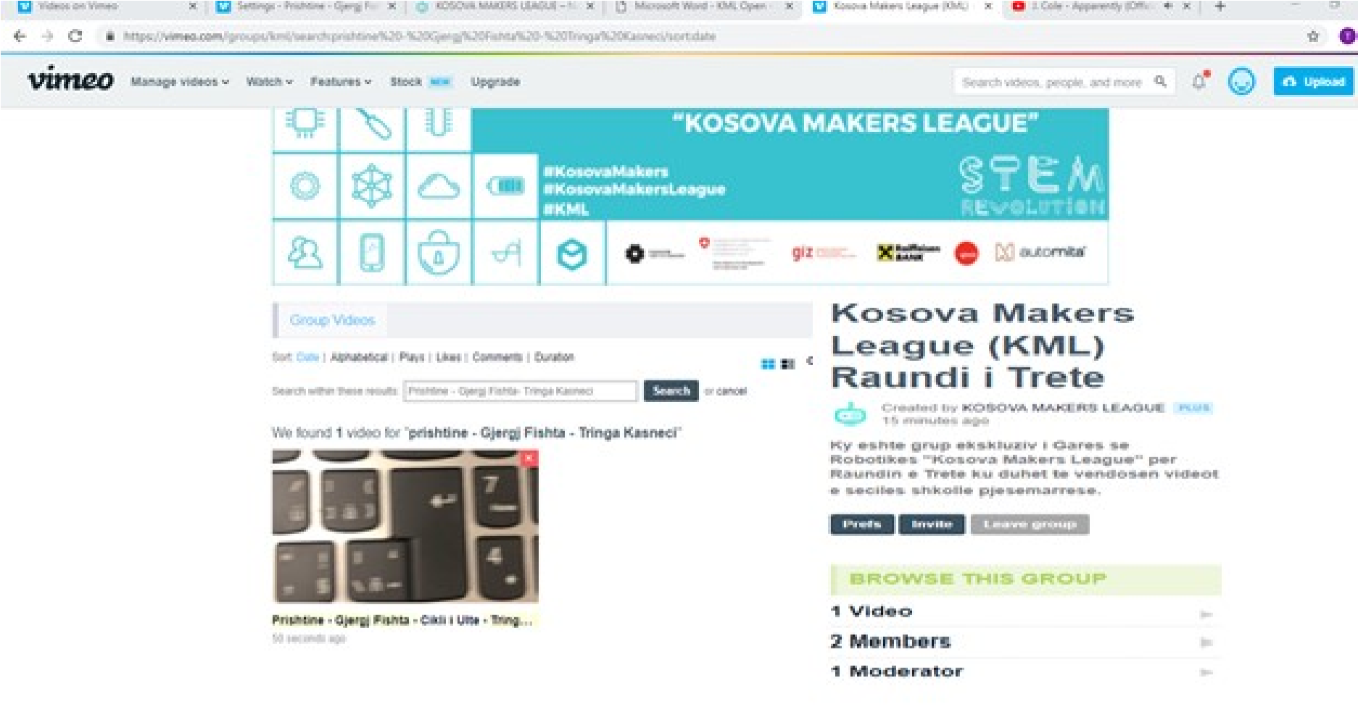

nëse video juaj shfaqet, procesi ka përfunduar me sukses. (Foto

8)

Foto 8

2.19 Ngarkimi i Rezultateve ne Google Form

2.20 Për të plotësuar rezultatet e nxënësve ju lutem hyni në vegëzën :

https://docs.google.com/forms/d/e/1FAIpQLSeGGNaPmiAYBJ8VTakVRxTS09kfrWbH4PCTkmXKnk58ds-wxQ/viewform

2.21 Pasi të është hapur faqja ju duhet të plotësoni të dhënat e kërkuara dhe në fund të prekni butonin në fund të faqes ‘SUBMIT’.

